**合同标注任务**

简述：给定不同的劳动合同，给定一个标签集合，在劳动合同中标出对应的标签的序列内容。例如：

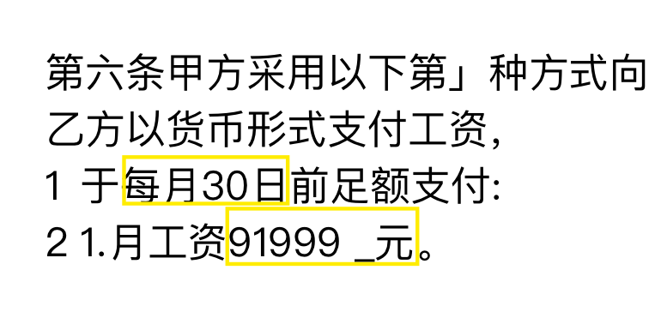

标签集合：

|  |  |  |  |
| --- | --- | --- | --- |
| 标签 | 标签全称 | 标签简称 | 注释 |
| 合同编码 | CONTRACT-CODE | CC | 不一定存在 |
| 劳动合同名称 | CONTRACT-NAME | CN | 例如：广州市劳动合同 |
| 合同期限类型 | CONTRACT-EXPIRE-TYPE | CET | 是选项的时候可以不标注 |
| 合同生效日期 | CONTRACT-START-DATE | CSD | 例如：2019年3月3日 |
| 合同终止日期 | CONTRACT-EXPIRE-DATE | CED | 例如：2022年3月3日 |
| 合同期限 | CONTRACT-TIME-LIMIT | CTL | 例如：3年 |
| 是否有试用期 | PROBATION-ISNOT | PI | 是选项的时候可以不标注 |
| 试用开始日期 | PROBATION-START | PS | 例如：2019年3月3日 |
| 试用结束日期 | PROBATION-END | PE | 例如：2019年6月3日 |
| 试用期工资 | PROBATION-MONEY | PM | 3000元 |
| 工作内容 | WORK-CONT | WC | 例如：测试工程师（岗位） |
| 合同约定岗位性质 | WORK-TYPE | WT | 什么类型，取决于合同 |
| 工作地点 | WORK-ADDR | WA | 例如：广州市天河区 |
| 工作时间方式 | WORK-TIME-TYPE | WTT | 是选项的时候可以不标注 |
| 每日工作/小时 | WORK-HOUR-DAY | WHD | 例如：8小时 |
| 每周工作/天 | WORK-DAY-WEEK | WDW | 例如：5天 |
| 周期 | WORK-PERIOD | WP | 例如：每月 |
| 工资形式 | SALARY-TYPE | ST | 是选项的时候可以不标注 |
| 计时工资 | SALARY-BYTIME | SBT | 例如：8000元 |
| 计时工资周期 | SALARY-PERIOD | SP | 例如：每月 |
| 计件工资 | SALARY-BYNUM | SBY | 例如：每件100元 |
| 工资发放时间（日） | SALARY-DATE | SD | 例如：每月8号 |

标签解析：

标签的颜色仅方便参考，同一颜色的标签会表示一个类型。

在每一个类型内：标签的存在可能有冲突，例如当工资是以工件为计算的时候，那么就不会有工资以时间为计算的信息。这样有冲突的标签只会发生在合同期限类型、工资形式这些类别中。

有一些标签是选项来的，例如：乙方选择以下第2种形式确定工资：（1）计时工资 （2）计件工资，这个时候标注“计件工资”这四个字。

工作内容和合同约定岗位性质：工作内容可以指岗位是什么，例如：测试工程师，岗位性质：例如技术类/管理类/工人类，但是岗位性质不一定会有。

标注的原则是，有则标，合同不一定会出现以上所有标签。👨

标注样例1：（用标签简称，其中O表示其他）

其 O

中 O

， O

试 O

用 O

期 O

从 O

用 PS

工 PS

之 PS

日 PS

起 PS

至 O

2 PE

0 PE

4 PE

4 PE

年 PE

6 PE

PE

_ PE

月 PE

土 PE

日 PE

止 O

。 O

标注样例2：（用标签简称，其中O表示其他）

乙 O

方 O

工 O

作 O

岗 O

位 O

是 O

_ O

清 WT

洁 WT

员 WT

_ O

，O

岗 O

位 O

职 O

责 O

为 O

_ O

清 WC

洁 WC

街 WC

道 WC

乙 0

方 O

的 O